К 3 годам появляются личные действия и сознание «я сам» - центральное новообразование этого периода. Возникает чисто эмоциональная завышенная самооценка. В 3 года поведение ребенка начинает мотивироваться не только содержанием ситуации, в которую он погружен, но и отношениями с другими людьми. Хотя его поведение остается импульсивным, появляются поступки, связанные не с непосредственными сиюминутными желаниями, а с проявлением «я» ребенка.
Рекомендации (как пережить кризис
3-х лет):
- Правило первое –поощряйте самостоятельность ребёнка.
- Правило второе –если ругаете малыша, то только за проступок!
- Правило третье – сохраняйте спокойствие!
- Правило четвёртое – давайте малышу право выбора.
- Правило пятое –анализируйте ситуацию.
- Правило шестое – просто любите ребёнка!

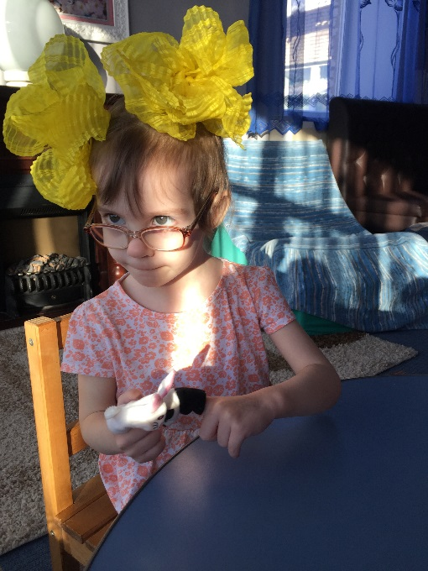

ЖДЁМ ВАС ПО АДРЕСУ
г.Тихвин, 5 микрорайон, д.34

Телефон: 8(81367) 58-049, 51-992
email: tredy-tichvin@yandex.ru
Сайт: http://tkcson.ru/

ЛОГБУ «Тихвинский КЦСОН»
(ЦЕНТР «ТРЕДИ»)

Служба ранней помощи

«КРИЗИС 3-Х ЛЕТ»
Составитель: педагог-психолог
Шарапова В.Н.

г. Тихвин
Уважаемые родители!
Один из наиболее трудных моментов в жизни ребенка. Это разрушение, пересмотр старой системы социальных отношений, кризис выделения своего «Я». Ребенок, отделяясь от взрослых, пытается установить с ними новые, более глубокие отношения. Л.С. Выготский описывает 7 характеристик кризиса 3 лет.
Негативизм– негативная реакция не на само действие, которое он отказывается выполнять, а на требование или просьбу взрослого. Главный мотив действия – сделать наоборот. Меняется мотивация поведения ребенка. В 3 года он впервые становится способен поступать вопреки своему непосредственному желанию. Поведение ребенка определяется не этим желанием, а отношениями с другим, взрослым человеком. Мотив поведения уже находится вне ситуации, данной ребенку.
Упрямство. Это реакция ребенка, который настаивает на чем-то не потому, что ему этого очень хочется, а потому, что он сам об этом сказал взрослым и требует, чтобы с его мнением считались.
Строптивость. Она направлена не против конкретного взрослого, а против всей сложившейся в раннем детстве системы отношений, против принятых в семье норм воспитания.
Ярко проявляется тенденция к самостоятельности: ребенок хочет все делать и решать сам. В принципе это положительное явление, но во время кризиса гипертрофированная тенденция к самостоятельности приводит к своеволию, она часто неадекватна возможностям ребенка и вызывает дополнительные конфликты со взрослыми.
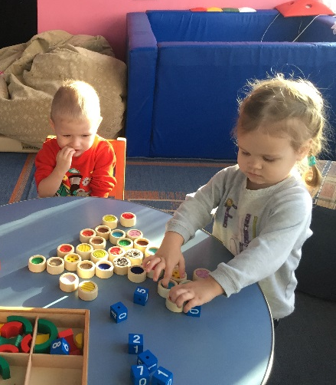
У некоторых детей конфликты с родителями становятся регулярными, они как бы постоянно находятся в состоянии войны со взрослыми. В этих случаях говорят о протесте-бунте. В семье с единственным ребенком может появиться деспотизм. Если в семье несколько детей, вместо деспотизма обычно возникает ревность: та же тенденция к власти здесь выступает как источник ревнивого, нетерпимого отношения к другим детям, которые не имеют почти никаких прав в семье, с точки зрения юного деспота.
Обесценивание. 3-летний ребенок может начать ругаться (обесцениваются старые правила поведения), отбросить или даже сломать любимую игрушку, предложенную не вовремя (обесцениваются старые привязанности к вещам) и т.п. У ребенка изменяется отношение к другим людям и к самому себе. Он психологически отделяется от близких взрослых.
В раннем детстве ребенок активно познает мир окружающих его предметов, вместе со взрослыми осваивает способы действий с ними. Его ведущая деятельность – предметно-манипулятивная, в рамках которой возникают первые примитивные игры.

